Metodický list k omlouvání absence

Obsah
Metodický list k omlouvání absence 1
I. Omlouvání absence na SOŠAIG se řídí Školním a Klasifikačním řádem školy. 1
II. Forma a způsob omlouvání 2
III. Webová aplikace 2
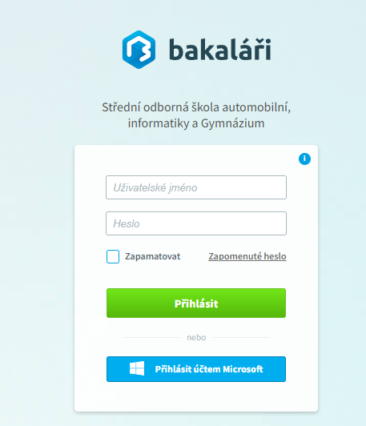 2
IV. Mobilní aplikace Bakaláři OnLine 4

Omlouvání absence na SOŠAIG se řídí Školním a Klasifikačním řádem školy.
Výňatek ze Školního řádu (ŠŘ):
- zákonný zástupce (nebo zletilý žák) zadá omluvenku do systému Bakaláři/Komens nejpozději do 3 kalendářních dnů od počátku nepřítomnosti.
- omluvenka musí obsahovat:
- datum a rozsah nepřítomnosti,
- stručný důvod nepřítomnosti.
- v případě plánované absence (např. lékař, soutěž, …) je vhodné omluvu zadat předem.
- nepředvídanou absenci je zákonný zástupce žáka nebo zletilý žák povinen oznámit TU během prvního dne absence prioritně prostřednictvím SW Bakaláři / Komens, (výjimečně alternativně e-mailem, sms nebo telefonicky) a sdělit důvody nepřítomnosti ve výuce
- pozdější omluvy jsou v rozporu se ŠŘ a tedy nepřípustné. Pozdě omluvená absence bude evidovaná jako neomluvená. Výjimky budou řešeny ŘŠ, a to zejména v rámci správního řízení s posouzením příslušných specifik absence.

Forma a způsob omlouvání
Rodiče nezletilých žáků a zletilí žáci omlouvají absenci elektronicky přes evidenční program Bakaláři. Absence se omluví pomocí webové nebo mobilní aplikace zasláním omluvenky přes systém Komens. Návod ukazuje, jak omluvit absenci přes webovou aplikaci, následně i přes mobilní aplikaci.

Webová aplikace

- Přihlaste se do webové aplikace přes web školy: https://skolahostivar.cz/, záložka Bakaláři
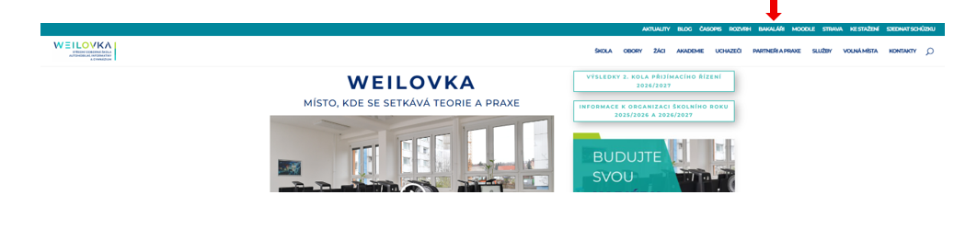

- Vyplňte přístupové údaje rodiče (nebo zletilého žáka)

- V menu vlevo zvolte Komens; poté Poslat zprávu. U zprávy rozklikněte typ zprávy a vyberte Omluvení absence.
Vaše zpráva je automaticky směřována na třídního učitele.

Pokud omlouváte celodenní absenci (např. celodenní návštěvu lékaře), zatrhněte volbu Omluvit celý den. Nastavte délku trvání absence pomocí políček Od a Do, napište důvod absence a tlačítkem Odeslat pošlete omluvenku.

Pokud omlouváte pouze část dne, odškrtněte volbu Omluvit celý den. Trvání absence nastavte pomocí data a konkrétních vyučovacích hodin do políček Od a Do. Napište důvod absence a tlačítkem Odeslat pošlete omluvenku.

Pokud netušíte, jak bude absence dlouho trvat, omluvte první den nemoci a do textu omluvenky uveďte: začínající nemoc, přibližná délka trvání: … Po ukončení nemoci nezapomeňte zpětně omluvit všechny dny nepřítomnosti.

Mobilní aplikace Bakaláři OnLine

Stáhněte si aplikaci zdarma na Google Play nebo v App store.
- Zvolte modul Komens

- Vyberte ikonu OKO
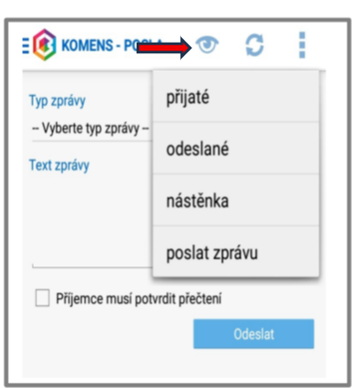

- Zvolte poslat zprávu, typ zprávy – omluvení absence

- Zapište důvod absence a dny, kdy žák chyběl.

